**高雄市立鼓山高中109學年度第1學期第1次行政主管會報開會資料109.08.03.**

|  |  |  |
| --- | --- | --- |
| **高雄市立鼓山高中108學年度第2學期109年7月20日行政主管會報主席裁指示決議事項分辦表** | | |
| 主席裁指示暨決議事項 | 承辦單位 | 執行情形 |
| 1. 請相關處室妥善協調暑期研習時間。 | **教務處**  **學務處**  **總務處**  **輔導處**  **圖書館**  **人事室** | **遵照辦理。**  **遵照辦理。**  **遵照辦理。**  **遵照辦理。**  **遵照辦理。**  **遵照辦理。** |
| 2. 參加暑期輔導學生若未到校，請務必通知家長。 | **學務處** | **轉知導師，遵照辦理。** |
| 3. 請儘速辦理畢業紀念冊採購案。 | **總務處** | **因於7月27日才收到需求單位簽核完成的資料(往年大約都在6月底簽核完成)，預定於8月7日公告上網，並於8月17-21日之間完成評審。** |

**貮、提案討論：無。**

**參、各處室報告：**

**【教務處】**

**教學組**

1. 109學年度暑期輔導日期

1.高三：109/7/20~8/14 (四週，週二~三1~6節，其他1~4節)

2.國三、高一、高二：7/27~8/14 (三週，1~4節)

3.國二補救教學：7/27~8/14 (四週，1~4節)

4.7/27返校日，高一新生第1節上課，高三、高二、國三第2節輔導課開始上課

1. 109學年度化學銜接課程

高一升高二化學銜接課程7/27~7/31上課，每班只上2節，此2節學生須參加，不收費。

501~503上午上課，504~509下午5,6節上課，508及509併班上課。

**註冊組**

1. 109學年度本校**高一新生普通班185人，美術班15人**，**體育班16人**。
2. 本校**109學年度第1學期高中部編班及轉班委員會，預定於8月10日(一)中午12點召開**，將於近日寄發開會通知電子郵件，本次會議**備有便當，敬請各委員出席參加**。
3. 109學年度本校**國一新生普通班5班，共143人**(另有**集中式特教班本屆2位新生**)，高市教育局統一編班及導師編配作業，已於7/23(四)光華國中辦理完畢，相關名單已公告於學校首頁。目前已有後報到新生，將依規定於8/25(二)參加後報到學生公開電腦抽籤作業。
4. 109學年度公立高中聯合轉學考，本校招收轉學生高一升高二社會組12名、自然組10名﹝備取各1名﹞，將於8/4(二)下午2點放榜，8/10(一)上午9-11點報到﹝備取生於8/12(三)上午9-11點報到﹞。
5. 因應高一升高二異動較大，未免尚未正式高二學期開始，座號即空洞不連續，部分班級之座號將些許調整(之前公告高二編班時均有告知為序號，非座號)，待公立高中聯合轉學考報到完成後，將盡速公告。

**試務組**

【國中部】

1. 將於8/06、07完成國中補考。
2. 國三模擬考及國二假期考（同一份試題）預計於9/8（二）、9/9（三）舉行，相關日程表屆時再公告於校網及通知班級及老師。

【高中部】

1. 已於7/20～23完成高中補考。
2. 8/3～5為高三第一次模擬考。(相關日程已公告於校網並發至各班及相關老師處)
3. 高二預計於9/1（二）舉行假期考，相關日程表屆時再公告於校網及通知班級、老師。

**※升學相關**

指考於7/3(五)~7/5(日)舉行，已順利完成。7/17公佈成績、7/24~7/28志願選填，8/7放榜。

【學習歷程相關宣導】

1. 高一學習歷程檔案的教師認證時間至7/10（五），學生勾選課程學習成果的時間至7/31（五）。
2. 教育部將舉辦五十場審議會，邀請高中學生、高中老師、高中家長及大學教師，共同討論「課程學習成果」及「多元表現」如何呈現及審查，匯集大家意見，作為高中和大學兩端的指引與參考。相關報名辦法、宣傳已公告於網路及各班公佈欄，請老師、學生（108學年度入學者優先參與）、家長多多報名參加。網址：https://www.108epo.com/

**教研組**

1. 感謝本學期多元選修課程、獎優及扶助課程授課教師，族繁不及備載。
2. 高中優質化計畫108-2 (109年1到7月)經費，請計畫負責老師於7/17(五)前執行核銷完畢。
3. 109暑期－國中會考C英數加強班：配合教育部高中學生學習扶助計畫辦理，本校必須於暑假期間，針對「會考C」之「高一新生」開設課程。開課班別為英文、數學。授課教師為英文張麗蓉老師、數學陳坤賢老師。開課時間：7/30(四)、7/31(五)、8/6(四)、8/7(五)每日兩節。感謝授課老師。每日第1、2節為英文、第3、4節為數學。
4. 109學年高二自然科學專題研究配合自主學習開設課程如下：時間為每周三第1、2節。

|  |  |  |  |
| --- | --- | --- | --- |
| 編號 | 科目類別 | 指導教師 | 上課教室 |
|  | 物理 | 李國政老師 | 物理科教室 |
|  | 化學 | 洪銘湧老師 | 502 |
|  | 生物 | 羅婉慈老師 | 501 |
|  | 地科 | 賴嫻老師 | 503 |

1. 109-1高一多元選修上課時間為每周二第3、4節，高二多元選修上課時間為每周二第2節。開課情形如下表，其中【學期制】表示同學選修一學期後，下一個學期必須再選新課程選修，【學年制】表示同學選修一學年，不得中途換課程。如有疑問或發現問題，請告知教研組敏宏。

109-1高一多元選修(每周二第3、4節)

|  |  |  |  |  |
| --- | --- | --- | --- | --- |
| 編號 | 課程名稱 | 授課教師 | 上課教室 | 學制 |
|  | 生生不息生物奧秘 | 沈婉萍老師 | 4F生物教室 | 學期 |
|  | 國防領導與溝通 | 黃孟詩教官 | 1F國防教室 | 學期 |
|  | 地方文化探索 | 黃瓊慧老師 | 4F國中E化教室109 | 學期 |
|  | 「英」樂透視鏡 | 謝佳倫老師 | 4F多功能分組教室 | 學期 |
|  | 汽車科技系統模擬 | 徐金錚老師 | 3F電腦教室(北) | 學期 |
|  | 靜心與靈性科學 | 陳又華老師 | 3F靜心教室 | 學期 |
|  | 童話故事中的歷史 | 廖淑芬老師 | 405 | 學期 |
|  | 生活地理通 | 黃蕙鄉老師 | 408 | 學年 |
|  | 日語 | 邱苑伶老師 | 406 | 學年 |
|  | 法語 | 待聘 | 3F法語教室 | 學年 |
|  | 韓語 | 許榮周老師 | 2F教務處旁E化教室 | 學年 |
|  | 越語 | 梁漢榮老師 | 404 | 學年 |

109-1高二多元選修(每周二第2節)

|  |  |  |  |  |
| --- | --- | --- | --- | --- |
| 編號 | 課程名稱 | 授課教師 | 上課教室 | 學制 |
|  | 影像世界中的地理 | 許麗兒老師 | 社會科教室 | 學期 |
|  | 文明世界的魔法師 | 黃君儀老師 | 504 | 學期 |
|  | 啟動智慧公民APP | 黃子堯老師 | 507 | 學期 |
|  | 探索DNA的奧秘Ⅰ | 羅婉慈老師 | 生物教室 | 學期 |
|  | 魔力聲光電Ⅰ | 李國政老師 | 物理教室 | 學期 |
|  | 基礎程式設計 | 徐金錚老師 | 電腦教室(北) | 學期 |
|  | 輕舞飛揚琴笛和鳴 | 高誼恬老師 | 音樂教室 | 學期 |
|  | 設計心世界 | 馮美玲老師 | 電腦教室(南) | 學年 |
|  | 日語 | 邱苑伶老師 | 506 | 學年 |
|  | 法語 | 待聘 | 法語教室 | 學年 |
|  | 韓語 | 許榮周老師 | 教務處旁E化教室 | 學年 |

**設備組**

1. 教科書-高二、高三與國三國、英、數、社會、自然科之教科書，將於暑輔期間發放。高三發放時間為7/20早上第一節，高二與國三將於7/27發放。其餘的教科書將於返校日8/28日發放。
2. 高中部教室更換-各班將有線麥克風與充電電池（含充電座）置於原班級資訊講桌上，若充電電池遺失，請各班自行補足（不限廠牌，共四顆）。
3. 更換教室後請先測試班級教學設備功能，若有異常請及時通知設備組以利修繕或故障排除。

**高雄市鼓山高級中學109學年度第一學期行事曆 0720**

|  |  |  |  |  |  |  |  |  |  |  |
| --- | --- | --- | --- | --- | --- | --- | --- | --- | --- | --- |
| 年月 | 週次 | 星 期 | | | | | | | 行 事 要 領 | |
| **日** | **一** | **二** | **三** | **四** | **五** | **六** |
| 109年  9  月 | 1 | 30 | 31 | 1 | 2 | 3 | 4 | 5 | 8/31 開學(第一節開始上課)  9/1 高二假期考  9/3 高三第二次模擬考  9/7高三輔導課開始  9/14 國三高一高二輔導課開始  9/8 國三第一次模擬考  9/23 高中部校內英文單字比賽（第五節）  9/26 補上班上課(補10/2) | 10/1 中秋節放假  10/2 彈性放假 |
| 2 | 6 | 7 | 8 | 9 | 10 | 11 | 12 |
| 3 | 13 | 14 | 15 | 16 | 17 | 18 | 19 |
| 4 | 20 | 21 | 22 | 23 | 24 | 25 | 26 |
| 5 | 27 | 28 | 29 | 30 | 1 | 2 | 3 |
| 109年  10  月 | 6 | 4 | 5 | 6 | 7 | 8 | 9 | 10 | 10/9 國慶日補假一天  10/14-16 第一次段考(暫定) |  |
| 7 | 11 | 12 | 13 | 14 | 15 | 16 | 17 |
| 8 | 18 | 19 | 20 | 21 | 22 | 23 | 24 |
| 9 | 25 | 26 | 27 | 28 | 29 | 30 | 31 |
| 109年  11  月 | 10 | 1 | 2 | 3 | 4 | 5 | 6 | 7 | 11/2-3 高三第三次模擬考  11/24-26 第二次段考(暫定) |  |
| 11 | 8 | 9 | 10 | 11 | 12 | 13 | 14 |
| 12 | 15 | 16 | 17 | 18 | 19 | 20 | 21 |
| 13 | 22 | 23 | 24 | 25 | 26 | 27 | 28 |
| 109年  12  月 | 14 | 29 | 30 | 1 | 2 | 3 | 4 | 5 | 12/15-16 高三第四次模擬考  12/23-24 國三第二次模擬考  12/25-28 (暫定)高一、高二下學期多元選修選課登記 | 1/1 元旦放假 |
| 15 | 6 | 7 | 8 | 9 | 10 | 11 | 12 |
| 16 | 13 | 14 | 15 | 16 | 17 | 18 | 19 |
| 17 | 20 | 21 | 22 | 23 | 24 | 25 | 26 |
| 18 | 27 | 28 | 29 | 30 | 31 | 1 | 2 |
| 110年  1  月 | 19 | 3 | 4 | 5 | 6 | 7 | 8 | 9 | 1/6~7高三第三次段考  1/8 全校輔導課結束  1/15-19 第三次段考(暫定)  1/21 寒假開始  1/31第一學期結束 |  |
| 20 | 10 | 11 | 12 | 13 | 14 | 15 | 16 |
| 21 | 17 | 18 | 19 | 20 | 21 | 22 | 23 |
| 22 | 24 | 25 | 26 | 27 | 28 | 29 | 30 |
| 23 | 31 |  |  |  |  |  |  |

學校網址：http://www.kusjh.kh.edu.tw

電話：(07) 521-3258

傳真：(07) 521-3259

**鼓山高中109學年度第一學期暑假共同備課研習課程表1090728**

|  |  |  |  |  |  |  |
| --- | --- | --- | --- | --- | --- | --- |
| 編號 | 課程名稱 | 主題 | 日 期 | 時 間 | 研習  代碼 | 地點 |
| 1 | **(高中部)**  **自主學習** | **自主學習**  **(講師:林百鴻)** | **109/8/26** | **08:50**  **-10:20** | 2898504 | 5F半圓形會議室 |
| 2 | **(國中部)**  **教師研習** | **跨領域課程**  **(講師:曾明騰)** | **109/8/26** | **08:50**  **-10:20** |  | 2F會議室 |
| 3 | **（全校教師）**  **資訊安全** | **資訊安全-數位著作權**  **(講師:簡良諭)**  **(本場研習因超過用餐時間，將提供便當)** | **109/8/26** | **10:30**  **-12:50** | **2890742** | 5F半圓形會議室 |
| 4 | **（全校教師）**  **薩提爾研習** | **薩提爾研習**  **(講師:鄭寓謙)** | **109/8/26** | **13:30**  **16:00** |  | 5F半圓形會議室 |
| 5 |  |  |  |  |  |  |
| 5 | **（全校教師）**  **民防團常年訓練暨防恐、消防編組訓練研習** | **火災及綜合災害應變對策** | **109/8/27** | **09:00-10:00** | **2900654** | 5F半圓形會議室 |
| 6 | **(全校教師)**  **班級經營** | **班級經-何謂班級經營**  **(講師:廖文泉)** | **109.08.27** | **10:10**  **-11:40** |  | 5F半圓形會議室 |
| 7 | **(全校教師)**  **教師研習** |  | **109.08.27** | **13:10-15:00** |  | 5F半圓形會議室 |
| 8 | 全體教職員工 | 鼓山高中WebITR差勤系統使用者研習  (講師:孫千雅、梁婉媚) | 109.08.27 | 15:10-16:00 |  | 5F半圓形會議室 |

**109學年第二學期學務處擴大行政會議資料 109.08.03**

**【學務處】**

1.109學年學生手冊修正，請各處室盡速再8/7(五)中午前將修正的電子檔放置P槽-各處室交換-109學學生手冊修正資料夾中。以利彙整送印，新生練可以發給新生。

2. 109學年新生暫訂於8/20(四)、8/21(五)，行程表草案如附件。

3.8/27 (四)10:10-11:40辦理全校教師班級經營增能研習，全國教師進修網研習代碼:2903506。

4.會後招開教育儲蓄戶會議，討論劉生及張生的後續撥款事宜，請委員出席。

5.近日猴子常在校園搗亂，六、日後走廊常一片狼藉，因打掃人力有限，麻煩各處室能先清理處室走廊之清潔。

**【訓育活動組】**

1.8/7(五)17:30-18:30學生社團約20位於千光宮展演，節目時間表草案如下。

1.學聯會暫定於8/25(二)辦理學生論壇。

2.8/26(四)辦理領培營。

8/7(五)鼓山高中社團@千光宮節目表演流程(草案)

時 間：17：30-18：30

地 點：千光宮廣場

主持人：顏士晉

|  |  |  |  |  |
| --- | --- | --- | --- | --- |
| 序號 | 節目內容 | 節目長度 | 演出人員 | 器材 |
| 1 | LOCKING | 3分05秒 | 熱舞社高三(4人)  李沛萱、施宜彤  蔡依倢、李思葶 | 播音 |
| 2 | 慢冷 | 5分 | 流行音樂社高三(2人)  呂宛儒  張寧 | 播音  麥克風*2 |
| 3 | 煎熬 | 4分 | 吉他社高三(1人) 林立心 | 麥克風*1  麥架*1 |
| 4 | CITY GRIL | 2分05秒 | 熱舞社高二(3人)  藍之言  李佳穎  李芳凌 | 播音 |
| 5 | 雨愛 | 4分20秒 | 流行音樂社高二(2人)  洪綾  高語彤 | 播音  麥克風*2 |
| 6 | 路過人間 | 4分30秒 | 吉他社高二(4人)  柳書盛  鄂米迦  陳品淇  丁帷宸 | 椅子*2  麥架*2  麥克風*2 |
| 7 | 如果雨之後 | 4分30分 | 流行音樂社高二(3人)  楊雅婷  黃怡瑄  簡子齊 | 播音  麥克風*3 |
| 8 | HIP | 3分28秒 | 熱舞社高二+高三(4人)  藍之言  李佳穎  李芳凌  (施宜彤)高三 | 播音 |

**【學務發展組】**

1. 109學年導師名冊如附件請參閱，電子檔已放置P槽-各處室交換-導師名冊資料夾中

2. 109學年新生暫訂於8/20(四)、8/21(五)，行程表草案如附件。

3. 109學年第一學期班週會講座時間表已貼在P槽，請各處室視業務需求安排填入，並需填入Gmail行事曆，請於8月13日(四)前填入，以利彙整。

**【衛生組】**

1. 因應嚴重特殊傳染性肺炎相關資料附件請詳閱，資訊一直不斷更新，防疫工作亦會隨著調整，請教職員工生協助配合。
2. 協請導師、各處室協助防疫工作。請級導師再協助轉知中午用餐時間宣導同學務聚集用餐，以免有防疫破口。酒精消毒水、二氧化氯、漂白水或洗手肥皂若不夠可以隨時到衛生組或保健室領取。
3. 登革熱疾病仍為重點工作，尤其近日有下雨，請協助隨時清理校園積水及積水容器，以減少

登革熱孳生源。廁所洗手台若積水不通，須立即報修疏通，以免積水孳生孑孓。

4.垃圾清運: 非約定時間，嚴禁將垃圾隨意棄置於清運處，以免猴子、貓狗撕咬，

造成校園髒亂。

☆一般垃圾清運:

地點:合作社前方旁空地，放進黑色籃子內

時間: 週一、三、五- 中午12:10-12:30

☆回收垃圾清運:**回收垃圾請務必清洗乾淨**、壓扁、分類，

地點: 保健室旁”清潔用品室”前走廊，依指示分類放置於回收籃內。

時間: 週三、五中午12:10-12:30。

5.掃區各處的**排水孔**需清理乾淨，隨時保持暢通。

6.若因班級課程活動需停營養午餐，須於**2週前**至學務處填寫申請表完成申請程序，才能退餐退費。

**【生活輔導組】**

1. 配合學生獎懲規定，所有獎懲單皆須經過導師、輔導教官、生輔組長、主任教官、學務主任簽章，各班導師可至教官室領取獎懲等相關表單或至學校網站首頁-表單下載->軍訓室，下載表單。
2. 請導師對於班上行為偏差學生(常無故曠缺課、遭懲處)，**應主動與該生家長聯繫完成紀錄填寫**，避免與家長發生溝通不良狀況發生。
3. 學生如因事故或身體不適需臨時外出時，請各班導師先行聯絡家長並於外出單簽章，送至教官室辦理請假外出，以利管制學生外出情形。

**【體育組】**

1.於國三、高三畢業前，全校各班級撥放水域安全宣導短片，亦請各位導師協助叮嚀孩子假

期勿至危險水域玩水，以免發生危險。

防疫物資使用情形統計表，統計至-7/16。

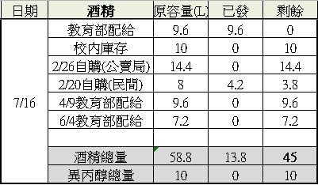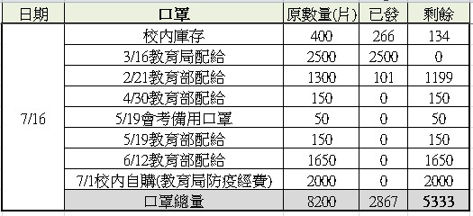

**因應新冠肺炎防疫新生活宣導資料**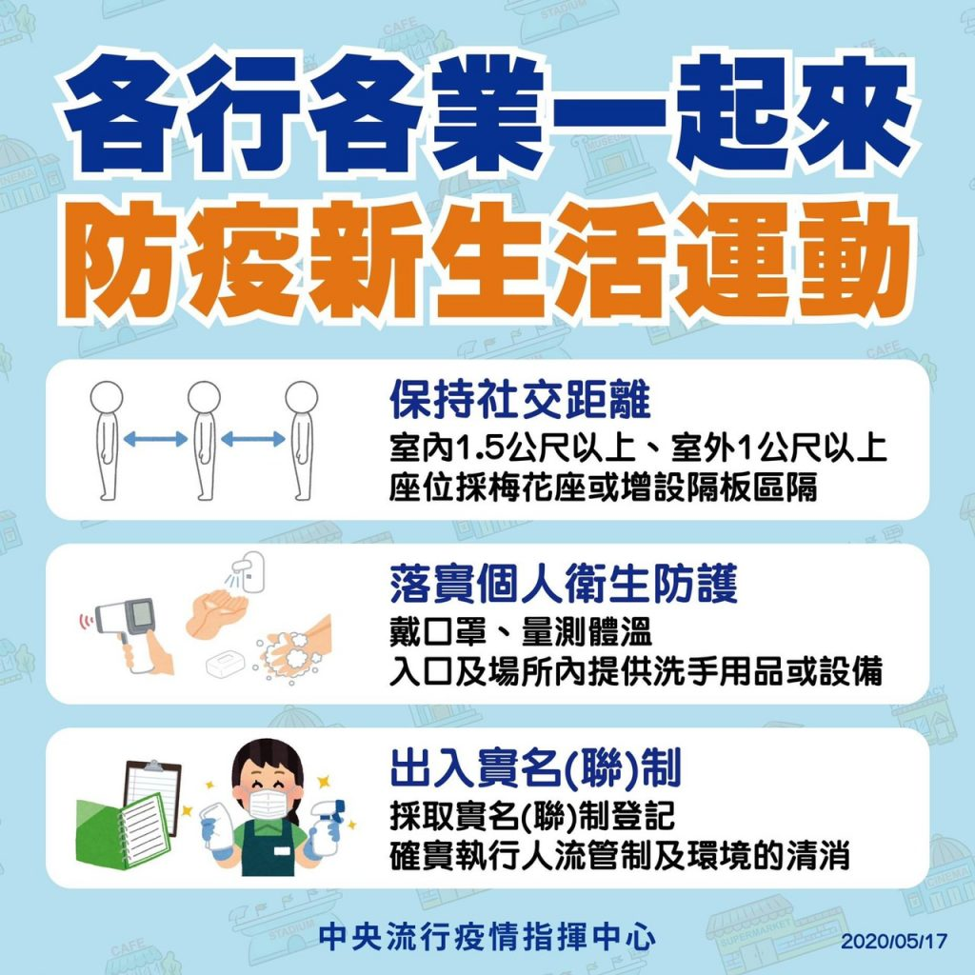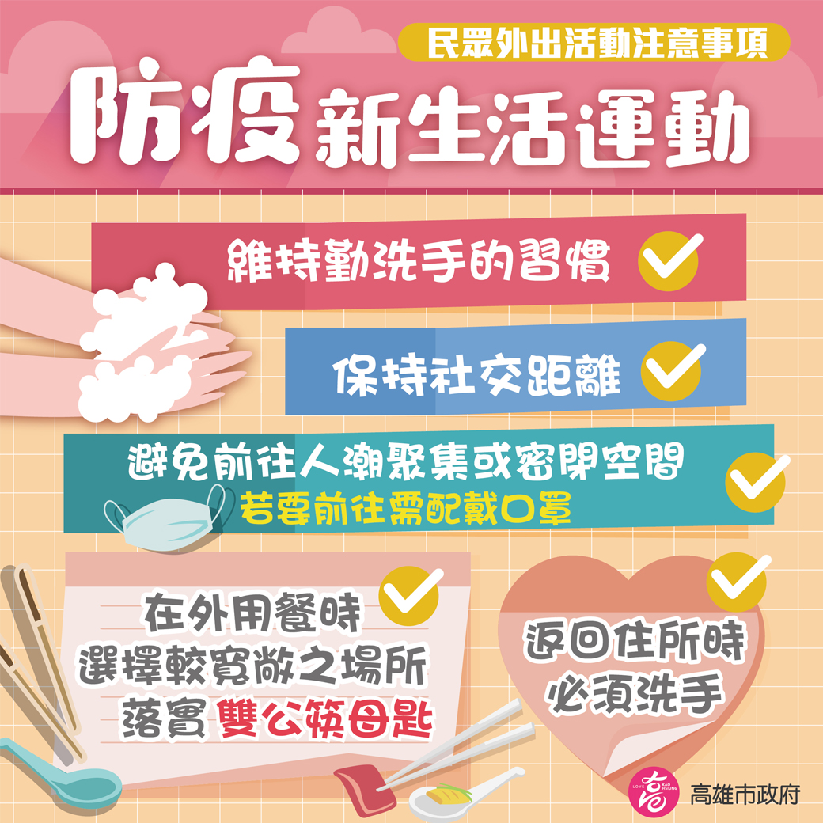

**109學年導師名冊 109.06.29導師遴選委員會通過**

|  |  |  |  |  |  |  |  |  |  |
| --- | --- | --- | --- | --- | --- | --- | --- | --- | --- |
| 年 | 班 | 姓 名 | 備註 | 班 | 姓 名 | 備註 | 班 | 姓 名 | 備註 |
| 一  年  級 | 1 | 褚奕榕 |  | 2 | 陳明漢 | 級導 | 3 | 焦恩玲 |  |
| 4 | 黃靜怡 |  | 5 | 程瑋苑 |  |  |  |  |
| 二  年  級 | 1 | 吳怡靜 | 級導 | 2 | 章順蓮 |  | 3 | 張麗美 |  |
| 4 | 陳嘉禾 |  | 5 | 林淑婷 |  |  |  |  |
| 三  年  級 | 1 | 劉曼如 |  | 2 | 蔡瓊芬 |  | 3 | 呂軼倫 | 級導 |
| 4 | 魏秀亞 |  | 5 | 蘇敏凱 |  |  |  |  |
|  |  |  |  |  | 黃怡真  黃郁婷 | 特教班 |  | 陳景圓 | 資源班 |
| 四  年  級 | 1 | 張愛珍 | 數學科 | 2 | 賴 嫻 | 自然科 | 3 | 陳培吟 | 國文科 |
| 4 | 孫彥姝 | 公民科 | 5 | 黃瓊慧 | 地理科 | 6 | 張麗蓉 | 英文科 |
| 7 | 廖淑芬  歷史代理師 | 歷史科  (代理導師) | 8 | 顏端緻 | 國文科 | 9 | 林美玲 | 體育班  體育科 |
| 五  年  級 | 1 | 胡美月 | 數學科 | 2 | 錢韻竹 | 國文科 | 3 | 沈婉萍 | 生物科 |
| 4 | 林興浩 | 國文科 | 5 | 鄭曉鳳 | 國文科  級導 | 6 | 謝金英 | 英文科 |
| 7 | 黃子堯 | 公民科 | 8 | 朱俊勳 | 美術班  美術科 | 9 | 沈瑞波 | 體育班  體育科 |
| 六  年  級 | 1 | 黃怡燁 | 國文科 | 2 | 李學淵 | 國文科 | 3 | 羅婉慈 | 生物科 |
| 4 | 許惠華 | 英文科 | 5 | 陳慧娥 | 國文科 | 6 | 余孟樵 | 英文科 |
| 7 | 沈士元 | 社會科 | 8 | 劉育瑄 | 美術班  公民科 | 9 | 鄭妃汝 | 體育班  體育科 |

總務處報告事項

1. 各組報告事項

＜事務組＞

1. 「敦品樓C棟-東側1-4樓廁所整修工程」於6月15日開工，目前進度完成管線配設，刻正進行泥作打底，全案預定10月12日竣工。施工期間請全校師生切勿靠近工地以免發生危險。
2. 「多用途暨國際教育會議室整修美化工程」設計監造細部設計經書圖外審，完成確認調整，已於7月30日簽辦工程招標，目標進度於暑假期間完成打除。
3. 「舉重館擴建工程」委託設計監造勞務招標，經7月31日辦理第5次開標結果無廠商投標。
4. 公辦民營午餐供應(準用最有利標)已於7月14日公告上網，於8月5日截止投標，預定於8月10日辦理評選。
5. 前瞻基礎建設智慧網路計畫及資訊機房改善(準用最有利標)，訂於8月3日截止投標，8月5日辦理評選。
6. 拔河道墊、學生實驗檯等2案，經7月29日開標結果為流標。
7. 目前尚有長笛、畢業紀念冊、國三校外教學、基層運動選手訓練站及教室布告欄等5案採購，辦理備標作業。
8. 依市府最新指示，因疫情趨緩自6月13日起，假日及下課後開放戶外場地；俟7月15日後全面開放場地。
9. 校內場地申借除經申請許可外，並須至線上預約登記需用時段。校內空間有限，請各單位於活動規劃初始，至線上預約系統先行檢視登記狀況，並依確實需用時段滾動修正。
10. 黑板廠商於109年7月17日完成全校黑板查修及粉刷。

＜文書＞

1.因應新型冠狀病毒(COVID-19)疫情發展，同仁如需於家中或非辦公室處所使用第二代公文系統辦理公文，相關使用或安裝事宜歡迎洽詢文書。請同仁預為因應，謝謝您。

2.請同仁注意公文辦理時限，並儘速歸檔。

3.請同仁注意辦理第二代公文系統之自然人憑證是否即將到期，若有，可至內部政憑證管理中心網站或至文書辦理展期。自然人憑證若已展延一次之後到期，請至公所辦理到期換發，以利核銷到期換發申辦費用。

二、共同重要事項通知

1. 目前學校財力依然相當吃緊，敬請大家繼續一起撙節開支，感謝大家。
2. 基於例假日(課後)校園安全考量，請教職同仁若假日需要使用學校教室及教室設備(含冷氣設備)的教師同仁，請先由學校網頁表單下載區中下載假日(課後)教室及教室設備使用表格後提出申請。
3. 為落實「政府機關及學校四省專案計畫」。請各處室、辦公室同仁協助實施以下事項：

(a)上課時段或離開辦公室，請務必隨手關閉電燈、電扇、冷氣等電源，**尤其**

**要記得離開辦公室時務必將冷氣的風機關閉。**

(b) 影印資料時能多多使用回收紙張。

(c) 使用學校電話洽公時能長話短說。

(d) 全校每日用膳暨午休時間（11時50分至13時05分）實施關燈1小時。

總務處謝謝全校同仁的配合!!

(e) 若發現有不必要開的燈被開啟，請協助關燈。

(f) 本校儲冰式空調系統使用時間上午9時至下午5時，室外溫度達**28℃**以上時方供應冷氣啟動，冷氣開啟溫度下限將統一控管於**26℃-28℃**。

1. 學校保全時段調整如下 「人力保全」時間為：平日執勤15小時(0630-2130)。星期六日及國定例假日為9.5小時(0800-1730) 。寒暑假平日為11.5小時(0630-1800)。「人力保全」外之時段，交由「系統保全」監控。同仁辦理各類研習及營隊時請於人力保全時間內半小時前結束。
2. 總務處財產管理員呂宏謀幹事預定於109年9月2日退休，感謝呂大哥為鼓山高中盡心盡力的付出。屆時總務處將有一段人力不足的空窗期若有服務不周之處，敬請大家多多包涵。

輔導處報告

感謝各處室同仁與教師上學年給予輔導處的協助與支持，希望本學年度，大家能不吝繼續給輔導處指教！本學年輔導處同仁大致上沒有變動，輔導怡昱組長、資料亦君組長、特教毓玲組長三位組長繼續堅守崗位，協辦黃盈智老師，感謝榮茂主任的協助，國中代理專輔蕭珣老師，請大家多協助指教。

近期活動暨下學期預排活動：

1.8/26(三)下午13：30~16：30教師研習

主題：1.認識薩提爾模式與應對姿態 2.如何與孩子好好說話

講師：鄭寓謙教官 研習代碼：待簽

2.12/2~4(三~五)高二暨高一高二美術班大學之旅，

9/2(三)午休召開大學之旅籌備會。

3.高中身障生的IEP會議，舊生會在開學前，待下學期的教師配課表出來後，再發開會通知。另新生1位，待與原國中個管特教老師聯繫完，再擇期開轉銜會議。

4.高中新生普通班部份，今年無高關懷生轉銜上來，但體育班有1位，再轉知體育班導師與舉重教練。

**1090803 主管會議 圖書館報告**

1. **109年8月26日(三)10:30-12:50教師資訊研習，代碼:2890742。膳費由執秘之新興科技計畫支應。**
2. **109年第二批圖書採購，請總務處協助相關事宜，俾利開學班級使用。**
3. **109學年度第一學期之晚自習調查單，擬於開學當週發放各班。配合輔導課自109年9月7日至110年1月8日止。**

**1090801行政會報 人事室宣導事項**

**壹、法規宣導：**

**一、教育部檢送「教師因公涉訟輔助辦法」修正總說明勘誤表、第13條修正條文勘誤表、第13條修正條文對照表勘誤表。（附件１）**

**二、教育部檢送「教師申訴評議委員會組織及評議準則」修正之發布令影本(含法規條文)、修正總說明及修正條文對照表。（附件２）**

**貳、人事資訊宣導：**

**一、因應109年9月1日起實施WebITR差勤系統，為撙節經費，環保減碳之目的，109學年度不製發請假卡。**

**(一)教師同仁們於109年8月1日至109年8月31日期間之請假，請另以紙本單張（請假、休假）置於原假卡上即可。**

**(二)請不用與108學年度的裝訂黏貼在一起，俾利本室俟後取出，分學年度留存用。（附件３）**

**叁、福利訊息：**

**一、內政部辦理109年「Let's 愛在這一刻」單身聯誼活動，請鼓勵單身男女踴躍參加並協助向民眾宣傳活動訊息，請查照。（附件４）**

**二、本府109年度「17780 一起趣Bowling」公教人員未婚聯誼活動計畫及報名表。（附件５）**

**會計室報告:**

因之前已將簡化核銷會辦各處室，然尚有部份核銷仍依往例辦理，為符合政府政策，以下作法再次宣導:

1. 報支便當費，免附食用便當名單、開會通知、會議簽到單或會議紀錄。
2. 印刷費報支無需檢附樣張或樣本
3. 禮品（券）經費報支無需檢附獲贈人員名單
4. 辦理加班費（或值班（勤）費）報支時，因業以系統作業方式控管人員差勤紀錄，無需檢附加班核准單（或到勤加班紀錄、輪值表、值班單等）---如9/1系統有此控管機制則依此辦理。

|  |
| --- |
| 1. 取具營業人提供之電子發票辦理報支時，無需經手人影印電子發票證明聯，或註記發票字軌號碼**。** |